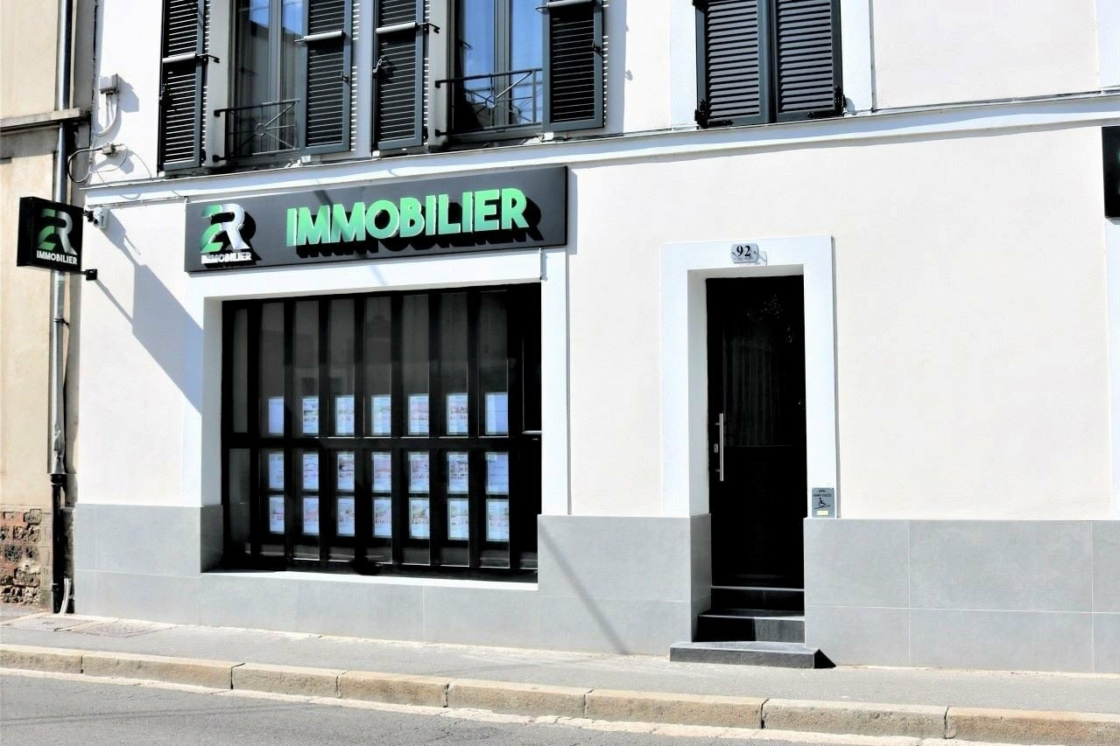

**OFFRE D’ACHAT FERME**

**2R IMMOBILIER**

**92 Rue Saint-Denis**

**77400 LAGNY SUR MARNE**

**01.64.30.83.67**

contact@2r-immobilier.fr

www.2r-immobilier.fr

**OFFRE D’ACHAT FERME mono**

{{dateOffre}} - Date de l'offre

{{montantOffre}} - Montant de l'offre en chiffres

{{montantOffreLettres}} - Montant de l'offre en lettres

{{apportPersonnel}} - Apport personnel en chiffres

{{apportPersonnelLettres}} - Apport personnel en lettres

{{salairesNets}} - Salaires nets mensuels en chiffres

{{salairesNetsLettres}} - Salaires nets mensuels en lettres

{{pretsEnCours}} - Montant des prêts en cours en chiffres

{{pretsEnCoursLettres}} - Montant des prêts en cours en lettres

{{montantSequestre}} - Montant du séquestre en chiffres

{{montantSequestreLettres}} - Montant du séquestre en lettres

{{dateFinOffre}} - Date de fin de l'offre

{{montantCredit}} - Montant du crédit en chiffres

{{montantCreditLettres}} - Montant du crédit en lettres

{{dateCompromis}} - Date éventuelle de compromis

{{etatcivilacheteurcomplet}} - État civil complet des acheteurs

{{adresseBien}} - Adresse du bien

{{typeBien}} - Type de bien (Appartement/Maison)

{{surface}} - Surface du bien

{{pieces}} - Nombre de pièces

{{chambres}} - Nombre de chambres

{{etatcivilvendeurcomplet}} - État civil complet des vendeurs

**EN PRÉSENCE ET AVEC LE CONCOURS DE**

**2R IMMOBILIER**, ci-après désignée **"l’Agence" ou "le Mandataire",** exploitée par la société **2R IMMOBILIER**, SAS au capital de 5 000 euros, dont le siège social est situé **92 Rue Saint-Denis, 77400 LAGNY-SUR-MARNE**, RCS **MEAUX** N° **823 147 285**, titulaire de la carte professionnelle **Transactions sur immeubles et fonds de commerce n° CPI 3601 2016 000 013 324** délivrée par **Seine et Marne**, numéro de TVA **FR56823147285**, assurée en responsabilité civile professionnelle par **GENERALI** dont le siège est sis 7, Boulevard Haussmann, 75465 PARIS CEDEX 09, sur le territoire national sous le n° **AL591311.** Adhérente de la caisse de Garantie **Compagnie Européenne de Garanties et de Cautions** dont le siège est sis **16, Rue Hoche - Tour Kupka B -TSA 39999 - 92919 La Défense Cedex** sous le n° **28308TRA161,**

DECLARANT NE POUVOIR NI RECEVOIR NI DETENIR D’AUTRES FONDS, EFFETS OU VALEURS QUE CEUX REPRESENTATIFS DE SA REMUNERATION

N’ayant aucun lien capitalistique ou juridique avec une banque ou une société financière,

Représentée par **Redhouane KABACHE**, agissant en sa qualité de **Président**, ayant tous pouvoirs à l’eﬀet des présentes,

**D’UNE PART**

**LES OFFRANTS**

Monsieur Jean Patrick **ANICET**,né(e) le 26 janvier 1970 à CAYENNE (97300), de nationalité française, salarié de France Travail, Pacsé(e).

Demeurant au 45 Avenue du Général De Gaulle, 77600 BUSSY-SAINT-GEORGES.

Résident au sens de la réglementation fiscale.

0 0 **0**,né(e) le 23 mars 2025 à #N/A (), de nationalité 0, 0, 0.

Demeurant au 0, #N/A.

Résident au sens de la réglementation fiscale.

Ayant conclu un pacte civil de solidarité entre eux le , enregistré sous le numéro de ( ).

Contrat non modifié depuis lors.

**D’AUTRE PART**

**Ci-après « l’OFFRANT »**

L’OFFRANT s’engage à acquérir aux conditions arrêtées ci-après, avec faculté de substitution, les biens immobiliers ci-dessous désignés. Il reconnait que ces conditions ont été négociées par l’Agence titulaire d’un mandat de négociation régulièrement inscrit sous son registre des mandats sous le numéro **342**

**NATURE ET DESCRIPTION DES BIENS**

**Adresse postale des biens :** 12 Avenue Hector Berlioz, 77400 LAGNY SUR MARNE

**DÉSIGNATION :**

Une maison à usage d'habitation élevée sur sous-sol avec un garage double et d'un rez-de-chaussée composé en séjour/salon, cuisine, trois chambres, salle de bains et water-closet indépendant.

**Ce bien immobilier est édifié sur une parcelle de terrain cadastrée :**

|  |  |  |  |
| --- | --- | --- | --- |
| **Section** | **N°** | **Lieudit** | **Surface** |
| AR | 464 | 12 Av HECTOR BERLIOZ | 00ha 05a 78ca |
|  |  |  |  |
|  |  |  |  |
|  |  |  |  |
|  |  |  |  |
|  |  |  |  |
|  |  |  |  |
|  |  |  |  |
|  |  |  |  |
|  |  |  |  |
| **Total Surface : 00ha 05a 78ca** | | | |

**CONDITIONS D’ACQUISITION**

**PRIX D’ACQUISITION :**

L’OFFRANT **déclare son intention d’acquérir les biens ci-dessus désignés**, avec faculté de substitution, au prix de :

**trois cent soixante-cinq mille EUROS (365 000 €)**.

Les Honoraires de l’Agence sont à la charge : LE MANDANT

L’OFFRANT supportera en plus de l’ensemble des frais, droits et émoluments relatifs à la vente.

**FINANCEMENT DE L’ACQUISITION :**

L’OFFRANT déclare disposer d’un apport personnel d’un montant de **deux cent vingt mille EUROS (220 000 €)** et qu’il entend recourir pour le surplus à un financement selon les modalités suivantes :

* À l’aide d’un ou plusieurs prêts bancaires ou assimilés, un montant global de : **174 200 €**

Par conséquent, en cas d'acceptation de son offre par le PROPRIETAIRE, l'avant-contrat de vente sera soumis à la condition suspensive d'obtention d'un prêt selon la règlementation en vigueur.

**L’OFFRANT DÉCLARE ÉGALEMENT :**

* Que ses ressources nettes mensuelles s’élèvent à **2 700 €**
* Que le montant de ses emprunts en cours s’élève à : **NÉANT €**

**AUTRES CONDITIONS DE L’ACQUISITION :**

Les biens devront, au jour du transfert de propriété, être libres de tout titre locatif et de toute occupation.

Outre les conditions ordinaires et de droit, la vente sera soumise aux conditions suspensives suivantes :

* Le certificat d'urbanisme ou les titres de propriété ne devront révéler aucune charge réelle ou servitude grave pouvant déprécier la valeur des biens objet des présentes ou altérer de manière significative la jouissance de l’ACQUEREUR.
* L’état hypothécaire ne devra révéler aucune inscription de privilège ou d'hypothèque garantissant des créances dont le solde, en capital, intérêts et accessoires, ne pourra être remboursé à l'aide du prix de vente.

**ACCEPTATION DE L’OFFRE PAR LE PROPRIÉTAIRE**

**Cette offre d’achat est valable jusqu’au 21 mars 2025 inclus.**

**Passé cette date, et à défaut d'acceptation par le PROPRIETAIRE, elle deviendra caduque, sans autre formalité, sauf accord contraire de l'OFFRANT.**

**L’acceptation de vendre aux conditions de la présente offre devra être actée par la signature de celle-ci par le PROPRIETAIRE.**

Elle sera notifiée à l’OFFRANT au plus tard le dernier jour de validité de l’offre.

**Un avant-contrat de vente devra ensuite être signé par le PROPRIETAIRE et l'OFFRANT au plus tard le 26/03/2025.**

L'OFFRANT devenu ACQUEREUR versera la somme de **dix-huit mille deux cent cinquante EUROS (18 250 €)** à titre d’acompte dans les conditions définies par celle-ci.

**L'offre acceptée constitue un accord sur la chose et sur le prix au sens des articles 1583 et 1589 du Code civil.**

**EN CAS DE REFUS DE RÉITÉRER LA PRÉSENTE :**

* **Le propriétaire pourra être contraint de vendre les biens susvisés par tous les moyens et voies de droit, en supportant les frais de poursuites. S'il venait à décéder, ses héritiers et ayants droit seront tenus d'exécuter la présente.**
* **L’Offrant, sous réserve de la levée des éventuelles conditions suspensives applicables ou de l'exercice d'un éventuel droit de rétractation, sera tenu d’acheter. Toutefois, s'il venait à décéder, ses héritiers et ayants droit auront la faculté de se désister sans indemnité.**

L’OFFRANT bénéficiera à la suite de la signature de l'avant-contrat de vente d’un **délai de rétraction de 10 jours** conformément aux dispositions de l’article L. 271-1 du code de la construction et de l’habitation.

**DONNÉES PERSONNELLES**

L'OFFRANT est informé que les données à caractère personnel le concernant collectées par le MANDATAIRE à l’occasion de la présente feront l’objet de traitements informatiques nécessaires à l’exécution de la mission confiée au MANDATAIRE, ce qu’il accepte. Dans le cadre de ces traitements, ces données pourront être transmises à des fins exclusivement techniques par le MANDATAIRE, responsable des traitements, à des prestataires informatiques assurant leur traitement, leur hébergement et leur archivage le temps nécessaire à l’exécution du contrat et à la constatation, l'exercice ou la défense en justice de droits qui en découlent.

L'OFFRANT est également informé que ces données à caractère personnel pourront être utilisées par le MANDATAIRE à des fins de marketing direct, de gestion interne ou d’études statistiques.

* **En cochant cette case, le MANDANT l’accepte expressément.**

L'OFFRANT pourra demander au MANDATAIRE d’accéder aux données à caractère personnel le concernant, de les rectifier, de les modifier, de les supprimer, ou de s’opposer à leur exploitation en lui adressant un courriel en ce sens à contact@2r-immobilier.fr. Toute réclamation pourra être introduite auprès de la Commission Nationale de l’Informatique et des Libertés ([www.cnil.fr](http://www.cnil.fr)).

**DATE ET SIGNATURES**

Fait à **LAGNY-SUR-MARNE, le 11/03/2025**

**En la signant électroniquement :**

* **L'OFFRANT ACCEPTE D'ACQUERIR LES BIENS AUX PRIX ET CONDITIONS CONTENUS DANS LA PRESENTE OFFRE D’ACHAT,**
* **LE VENDEUR ACCEPTE SANS RESERVE DE VENDRE LES BIENS AUX PRIX ET CONDITIONS CONTENUS DANS LA PRESENTE OFFRE D’ACHAT,**
* **Chacune des parties en conservant un exemplaire original sur un support durable garantissant l'intégrité de l'acte.**